一、设计问题

* 实验四 装饰模式的应用。

   在论坛中为了防止用户发表不雅言论，常常需要将某些敏感词汇屏蔽。假设某论坛是将发帖内容保存在磁盘文件中，请利用装饰模式的概念编写一个过滤流类ReplaceWriter，使用该类的Write字符串系列方法会将敏感词汇用“*”替换掉。需要替换的敏感词汇保存在文件badwords.txt中。请按实验的要求提交实验报告和项目实现的源代码。（提示：参考FilterWriter)

二、设计方案

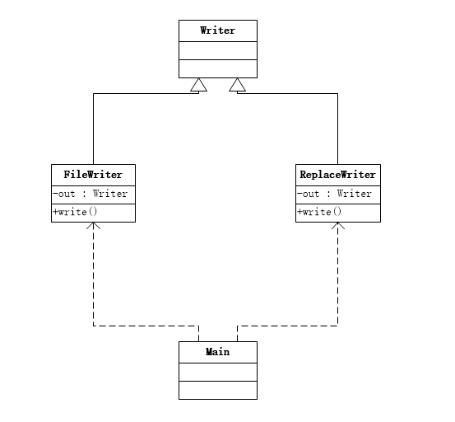

**四、运行结果**

* 1. 测试程序：

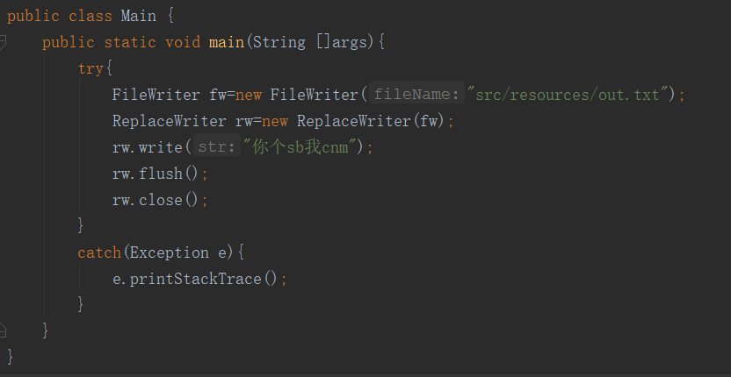

* 1. badwords.txt

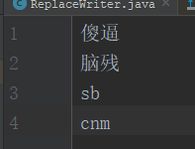

* 1. out.txt



五、实现源代码

以附件形式上传源代码